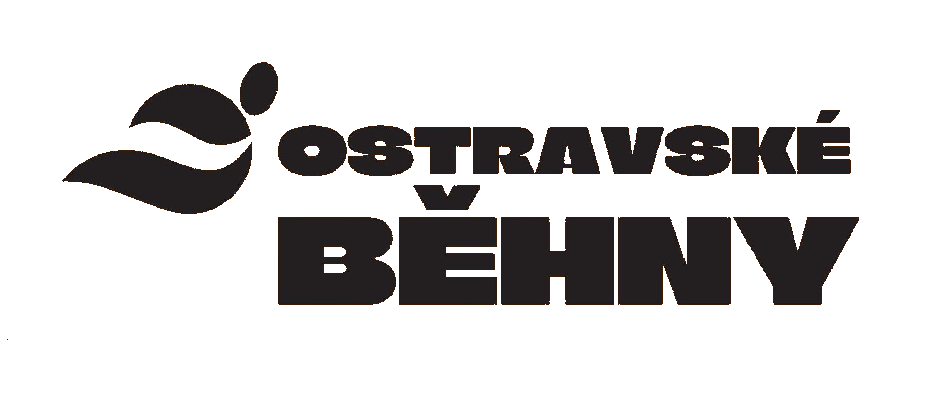
Souhlas zákonného zástupce s účastí nezletilého na sportovní akci
Já, níže podepsaný/á
Jméno a příjmení zákonného zástupce: ............................................................
Bydliště: ..........................................................................................................
Telefon / e-mail: ...............................................................................................
Jako zákonný zástupce nezletilého/é:
Jméno a příjmení dítěte: ......................................................................................
Datum narození: ................................................................................................
Bydliště: ............................................................................................................
Tímto uděluji souhlas s účastí mé dcery na běžeckém závodě:
Ostravské běhny
Datum a místo konání: 29.5. 2027, Ostrava
Prohlášení:
1. Prohlašuji, že dítě je po zdravotní stránce způsobilé účasti na sportovní akci.
2. Beru na vědomí, že účast na závodě probíhá na vlastní nebezpečí a pořadatel nenese odpovědnost za případné škody na zdraví či majetku vzniklé v souvislosti s účastí na závodě.
3. Zavazuji se, že v případě potřeby poskytnu pořadateli veškerou součinnost (např. zdravotní informace, kontakty).
4. Souhlasím se zpracováním osobních údajů dítěte pro účely evidence závodu a se zveřejněním výsledků včetně fotografií či videozáznamů pořízených v průběhu závodu.
V ........................................ dne ..............................
Podpis zákonného zástupce: ...............................................................

